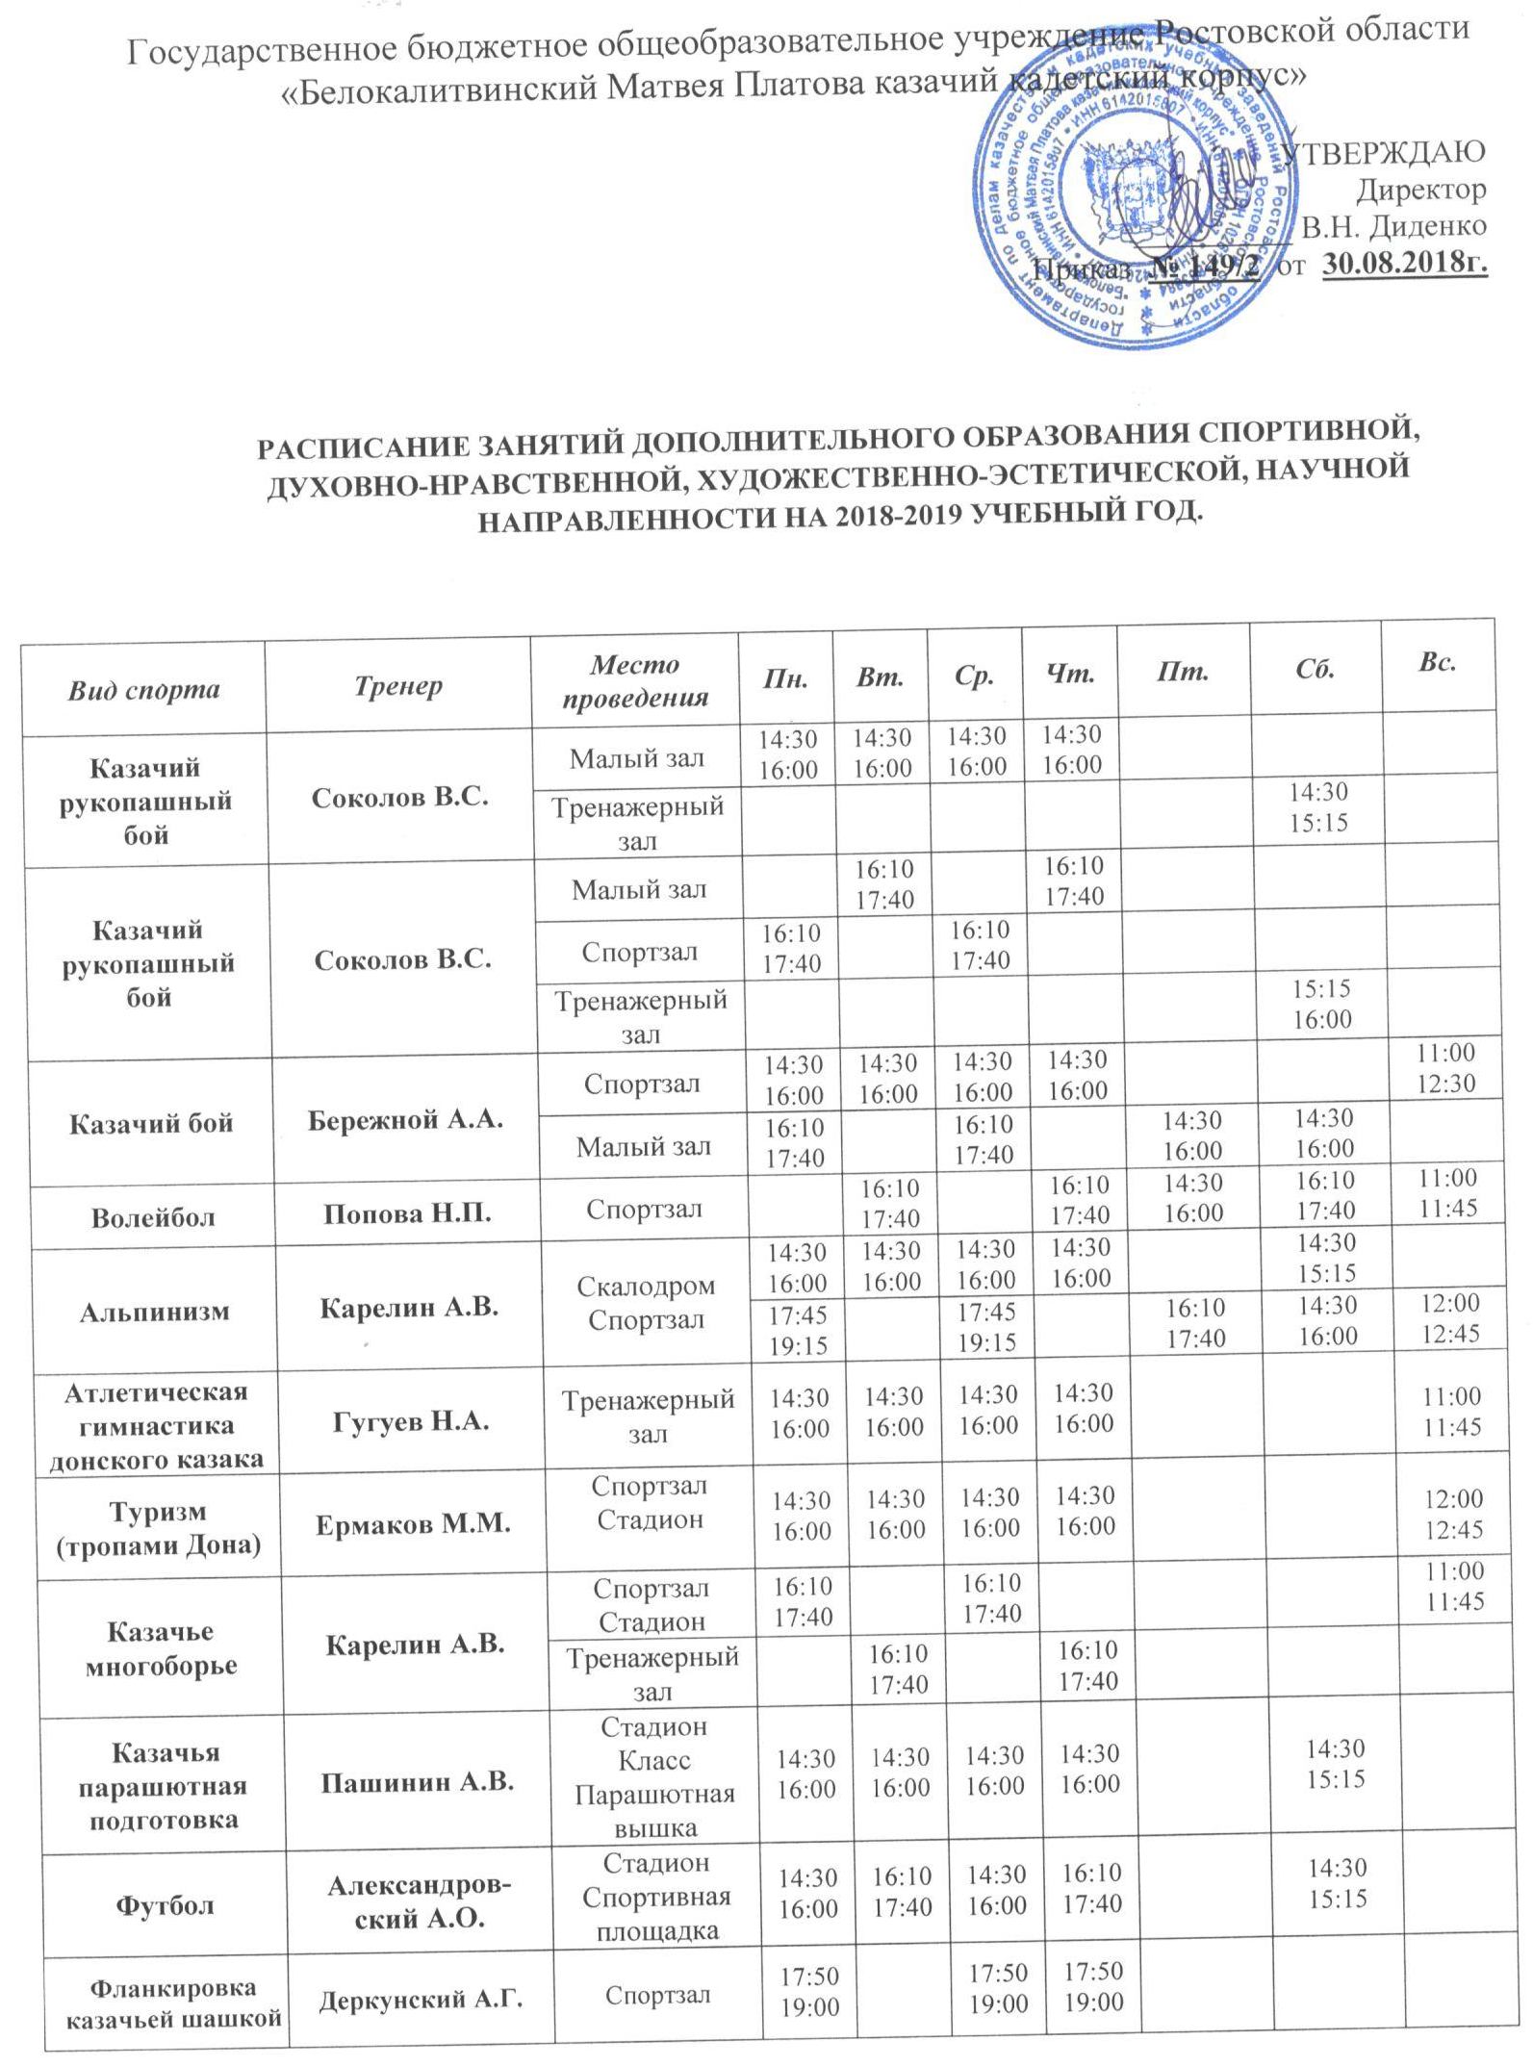
Кружок | Педагог дополнительного образования | Место проведения | Пн. | Вт. | Ср. | Чт. | Пт. | Сб. | Вс.
Танцевальный коллектив «Платовец» | Смирнягина Т.В. | Танцевальный зал | 14:30  16:30 | 14:30  16:30 | 14:30  16:30 | 14:30  16:30 | 14:30  16:30 |  | 11:00  13:15
Интеллектуаль-  ный клуб | Дербенева О.И. | Класс |  | 14:30  16:00 |  | 14:30  16:00 | 13:30 ч/н  14:10
 | Фомина Е.В. |  | 14:30  16:00 |  | 14:30  16:00 |  |  | 13:30 ч/н  14:10
Кружок «Православные традиции Дона» | Калабухов А.П. | Класс  Актовый зал | 14:30  16:00 | 14:30  16:00 |  | 14:30  16:00 | 14:30  16:00 |  | 08:00  09:00
Кружок «Я – кадет!» | Маклакова М.Б. | Кабинет психолог. разгрузки | 14:30  16:00 | 14:30  16:00 | 14:30  16:00 | 14:30  16:00 | 14:30  15:15
Волонтерская группа «Шаг на встречу» | Поречных Н.С. | Класс | 14:30  16:00 |  | 14:30  16:00 |  | 13:30  14:00
Пресс-центр казачьего кадетского корпуса «Казачий вестник» | Дербенева О.И. | Кабинет зам. директора по ВР | 11:00  12:55 | 11:00  12:55 | 11:00  12:55 | 11:00  12:55 | 11:00  12:55 | 11:00  12:55
Поисковый отряд «Платовец» | Соловьев А.П. | Класс. поле | Согласно плана работы отряда и поисковых экспедиций.
Организаторская работа по подготовке и проведению молодежных мероприятий | Поречных Н.С. | актовый зал | Ежедневно в часы дополнительного образования.
Кружок «Казачий край» | Караиван И.Г. | класс | 14:30  16:00 | 14:30  16:00 | 14:30  16:00 | 14:30  16:00 | 14:30  15:15
Кружок « В мире прекрасного» | Честных Ю.Ю. | класс | 14:30  16:00 | 14:30  16:00 |  |  | 13:30  14:00
Кружок «Чертежник» | Честных Ю.Ю. | класс | 13:45  14:25 |  | 13:45  14:25 | 13:45  14:25
Практическая информатика | Левина Л.В. | класс | 14:30  16:00 | 14:30  16:00 | 13:30  14:00
«Секреты текста» | Смолянинова О. Л. | класс |  | 13:10  13:50
Практическая химия | Кравцова Н. Г. | класс |  |  | 13:10  13:50
Международное гуманитарное право | Пятикова О. В. | класс |  |  |  |  | 13:10  13:50
Экология | Олейникова Л. И. | класс |  |  |  | 13:10  13:50
Математика вокруг нас | Лопатина Е. А. | класс |  | 13:10  13:50 | 13:10  13:50
Практическая география | Ефимако Л. М. | класс | 13:10  14:00 |  | 13:10  14:00
Риторика | Казакова М. Н. | класс |  | 13:10  13:50
Основы журналистики | Конева В. Л. | класс |  |  |  |  | 13:10  13:50

Кружок | Педагог дополнительного образования | Место проведения | Пн. | Вт. | Ср. | Чт. | Пт. | Сб. | Вс.
Сочинения различных жанров | Конева В. Л. | класс |  | 13:10  13:50
Экономика и современность | Корниенко И. А. | класс |  | 13:10  13:50
За страницами учебника математики | Балахнина Т. Ю. | класс |  |  |  | 13:10  13:50
Физика в моей профессии | Керенцева Е. В. | класс |  |  | 13:10  13:50 | 13:10  13:50
Физика вокруг нас | Керенцева Е. В. | класс |  | 13:10  13:50
Юный журналист | Квакина А.А. | класс |  |  |  | 13:10  13:50 | 13:10  13:50
«Шаг за шагом от простого к сложному» | Махина Л.П. | класс |  |  |  |  | 13:10  13:50

